**ПОРЯДОК И УСЛОВИЯ**

**ПРОВЕДЕНИЯ ТЕСТИРОВАНИЙ**

1. ТЕСТИРОВАНИЕ ГИБКОСТИ

НАКЛОН ВПЕРЕД ИЗ ПОЛОЖЕНИЯ СИДЯ

***Цель применения теста***

Определение уровня развития гибкости и подвижности в позвоночнике   
и тазобедренных суставах.

***Тест выполняют***

В рамках физкультурно-оздоровительной программы:

* все поло–возрастные группы.

***Порядок и условия выполнения***

*Исходное положение:* сед на полу со стороны знака минус «–», ноги прямые, пятки упираются в упоры для ног на линии «0» (ноль), стопы вертикальны, расстояние между ними 10–15 см. Руки прямые, одна ладонь на тыльной стороне другой ладони, впереди на измерительной линейке (ленте). Два судьи (партнера)  
с двух сторон прижимают колени к полу, не позволяя сгибать ноги в коленных суставах.

По команде судьи необходимо выполнить два предварительных наклона вперед, при этом пальцы двух рук скользят по измерительной линейке (ленте), а при третьем наклоне максимально наклониться вперед и зафиксировать крайнее положение в течение 2 с (рис.1).

***Дополнительные указания***

* упражнение выполняется без обуви;
* дается одна попытка;
* судья должен следить за действиями участника и вносить коррективы, если последний искажает порядок выполнения теста.

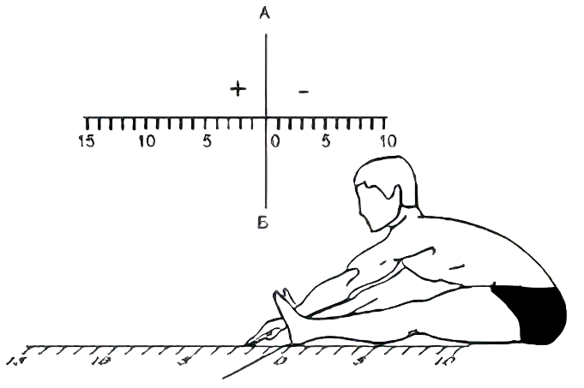

Рис. 1. Наклон вперед из положения сидя

***Определение результата***

Результат фиксируется по отметке, достигнутой кончиками средних пальцев ровно сомкнутых двух рук на измерительной линейке (ленте) при третьем наклоне по шкале со знаком минус «–», если руки не достигли линии «0» (ноль), или знаком плюс «+» – если ее пересекли.

Результат фиксируется в сантиметрах, с точностью до 1 см.

***Результат не засчитывается***

* сгибание ног в коленных суставах;
* удержание результата результирующего наклона пальцами одной руки;
* не выполнено удержание результирующего наклона в течение 2 с.

***Место проведения, инвентарь и оборудование***

Тест проводится в спортивном зале или на стадионе в специально оборудованном и огороженном секторе.

*Инвентарь и оборудование:* гимнастический коврик (рис. 2),упоры для ног, измерительная линейка (лента) или разметка (ее середина принимается за «0» (ноль), на одной стороне от центра через 1 см нанесены отметки со знаком «+»,   
а на другой – со знаком «–») (рис. 3).



Рис. 2. Гимнастический коврик

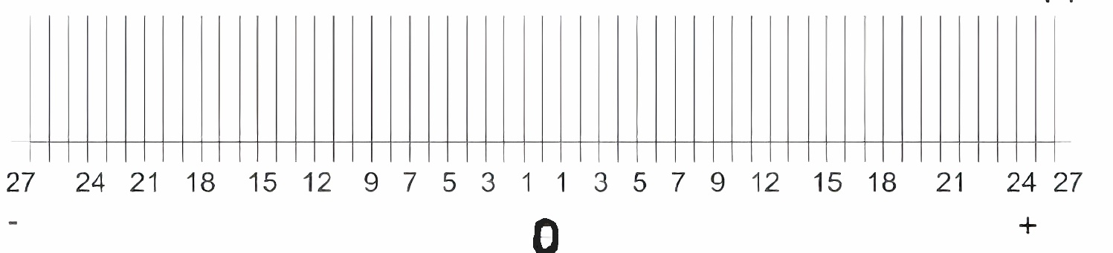

Рис. 3. Измерительная линейка (лента)

2. ТЕСТИРОВАНИЕ СКОРОСТНЫХ СПОСОБНОСТЕЙ

БЕГ НА ДИСТАНЦИЯХ 30 МЕТРОВ

***Цель применения теста***

Определение уровня развития скоростных способностей.

***Тест выполняют***

В рамках физкультурно-оздоровительной программы:

* все поло–возрастные группы (30 м).

***Порядок и условия выполнения***

*Исходное положение:* высокий старт.

Тест на дистанциях 30 м выполняется одновременно несколькими участниками в соответствии с правилами соревнований по легкой атлетике. Максимальное количество участников должно соответствовать имеющемуся количеству дорожек.

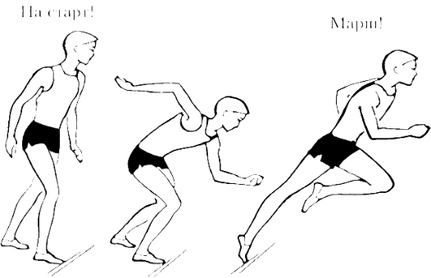По команде «На старт!» участники подходят к линии старта, занимают позицию за линией старта строго на своей дорожке. По команде «Внимание!» участники принимают исходное положение высокого старта (поднимается флажок). По команде «Марш!» (флажок опускается) или выстрелу стартера включается секундомер, выполняется старт, участники бегут в полную силу до линии финиша (рис. 4, 5).

Рис. 4. Высокий старт

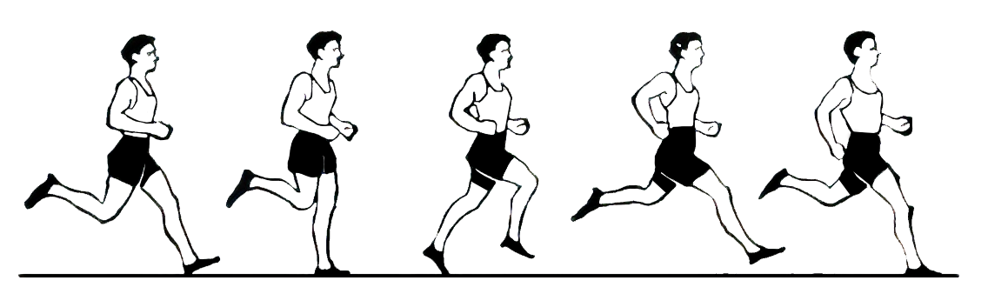

Рис. 5. Бег на короткие дистанции

***Дополнительные указания***

* испытуемым дается одна попытка;
* тест выполняется в обуви без шипов.

***Определение результата***

Время каждого участника фиксируется секундомером (электронной системой) и определяется с точностью до 0,1 с.

Участнику, нарушившему правила соревнований в беге (фальстарт, нарушение беговой дорожки, упавшему на дистанции и др.), по решению главного судьи может быть предоставлена одна дополнительная попытка.

***Результат не засчитывается***

* неготовность участника к старту через 2мин после вызова на старт;
* фальстарт – начало выполнения теста до команды судьи «Марш!»;
* переход на чужую дорожку, создание помехи другому тестируемому;
* участник не добежал до финиша.

***Место проведения, инвентарь и оборудование***

Тест проводится на стадионах или легкоатлетических манежах   
с оборудованными дорожками или любой ровной площадке с твердым покрытием, обеспечивающим хорошее сцепление.

Размер площадки должен быть достаточным для одновременного тестирования не менее двух участников; на дорожке (при отсутствии) обозначают линию старта и линию финиша.

На покрытие наносится специальная разметка, указывается старт и финиш дистанции. Ширина дорожки – 1,22 м, линии, разделяющей дорожки – 5 см.   
Уклон дорожки в направлении бега не должен превышать 1:1000 (рис. 6).

*Требования безопасности:* за линией финиша, во избежание травм, следует предусмотреть свободный участок не менее 10 м.

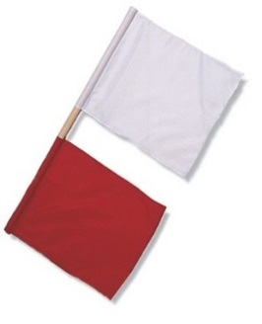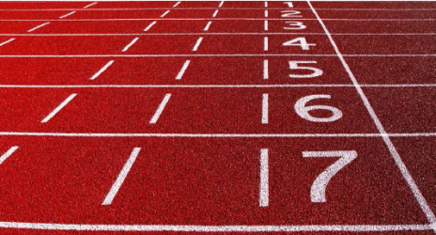*Инвентарь и оборудование:* секундомеры, флажки судейские легкоатлетические (красный, белый) (рис. 6).

Рис. 6. Инвентарь и оборудование

3. ТЕСТИРОВАНИЕ КООРДИНАЦИОННЫХ СПОСОБНОСТЕЙ

ЧЕЛНОЧНЫЙ БЕГ 4Х9 МЕТРОВ

***Цель применения теста***

Определение уровня развития координационных способностей.

***Тест выполняют***

В рамках физкультурно-оздоровительной программы:

* девочки и мальчики 6–16 лет;
* девушки и юноши 17–22 лет;
* женщины и мужчины 23–49 лет.

***Порядок и условия выполнения***

*Исходное положение:* высокий старт.

Тест одновременно выполняется двумя участниками в одном забеге.

По команде судьи «Приготовиться!» необходимо подойти к линии «старт –финиш» по направлению к лицевой линии и принять положение высокого старта.

По команде «Марш!» (дублируется махом флажка) участники бегут к лицевой линии, добежав до нее, берут один брусок (не затронув второй), поворачиваются   
и бегут обратно. Подбежав к линии «старт **–** финиш»; кладут на нее (или за нее) брусок, разворачиваются и бегут к лицевой линии, добежав до нее, берут второй брусок, разворачиваются, бегут к линии «старт **–** финиш», пересекая ее с бруском   
в руках (рис. 7).

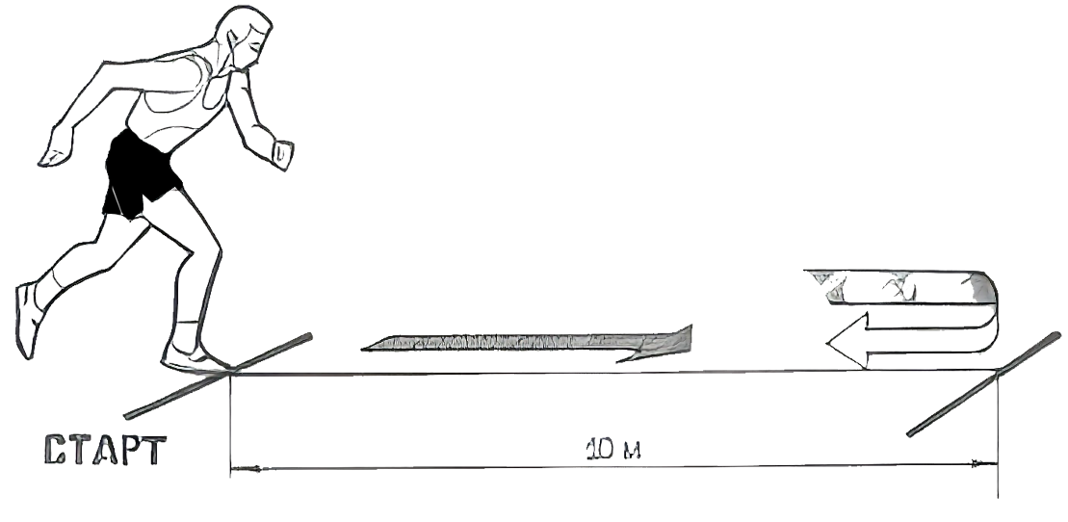

Рис. 7. Челночный бег

***Дополнительные указания***

* участнику предоставляется одна попытка;
* бруски находятся в прямоугольнике;
* брусок бросать запрещается, он кладется на линию «старт – финиш» или   
  за нее.

***Определение результата***

Время каждого участника фиксируется секундомером и определяется   
с точностью до 0,1 с.

По команде «Марш!» (дублируется махом флажка) секундомеры включаются одновременно, выключаются после пересечения участником воображаемой вертикальной плоскости на линии «старт **–** финиш».

Участнику, нарушившему условия выполнения челночного бега (фальстарт) или упавшему на дистанции, по решению главного судьи может быть предоставлена одна дополнительная попытка.

***Результат не засчитывается***

* фальстарт – начало выполнения испытания до команды судьи «Марш!»;
* создание помехи другому участнику;
* потеря бруска или бросание бруска, а также если участник разместил брусок перед линией «старт – финиш» (внутри сектора);
* участник не добежал до финиша.

***Место проведения, инвентарь и оборудование***

Проводится в спортивном зале, стадионе или на другой ровной площадке   
с твердым покрытием, обеспечивающим хорошее сцепление.

Размер площадки должен быть достаточным для одновременного тестирования двух участников.

Длина 9 м, ширина, позволяющая пробегать без помех дистанцию, но не менее 2 м, длина зоны «старт – финиш» не менее 5 м. На лицевой линии напротив каждого участника размечают два прямоугольника размером 20Х25 см, где размещаются два бруска на расстоянии 10 см друг от друга (рис. 8).

*Требования безопасности:* за линиями, ограничивающими выполнение теста, во избежание травм (особенно после финиша), следует предусмотреть свободный участок. После того, как тестируемый побежал за вторым бруском, первый брусок, во избежание травмы, рекомендуется убрать судьями с линии «старт-финиш».

*Инвентарь и оборудование:* 2 бруска (5Х5Х10 см), секундомеры, флажок судейский легкоатлетический.

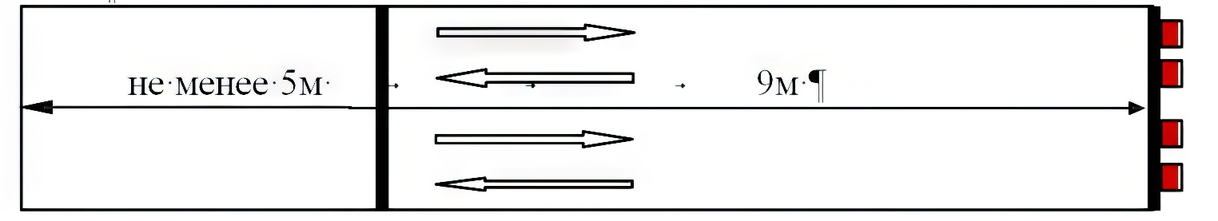

Старт – финиш

Лицевая линия

Рис. 8. Площадка для челночного бега 4х9 м

4. ТЕСТИРОВАНИЕ СИЛОВЫХ СПОСОБНОСТЕЙ

СГИБАНИЕ И РАЗГИБАНИЕ РУК В УПОРЕ ЛЕЖА

***Цель применения теста***

Определение уровня развития силовых способностей мышц рук и плечевого пояса.

***Тест выполняют***

В рамках физкультурно-оздоровительной программы:

* девочки и мальчики 6–16 лет, девушки и юноши 17–22 лет.
* мужчины 23–59 и старше тест может выполняться в качестве альтернативного тесту «подтягивание из виса на высокой перекладине».

***Порядок и условия выполнения***

*Исходное положение:* упор лежа на полу (девочки, девушки, женщины   
на гимнастической скамейке), руки на ширине плеч прямые, кисти вперед, локти разведены не более 45 градусов к туловищу, голова-плечи-туловище-ноги составляют прямую линию. Стопы упираются в пол передней частью без упора.

По команде судьи сгибание рук выполняется до касания грудью контактной платформы высотой 5 см, не нарушая прямой линии тела, а разгибание производится до полного выпрямления рук при сохранении прямой линии голова-плечи-туловище-ноги, упор на прямых руках фиксируется на 1 секунду. Выполняется максимальное количество повторений («до отказа») в произвольном темпе (рис. 9, 10).

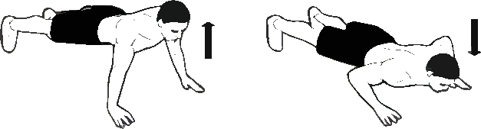

Рис. 9. Сгибание и разгибание рук в упоре лежа

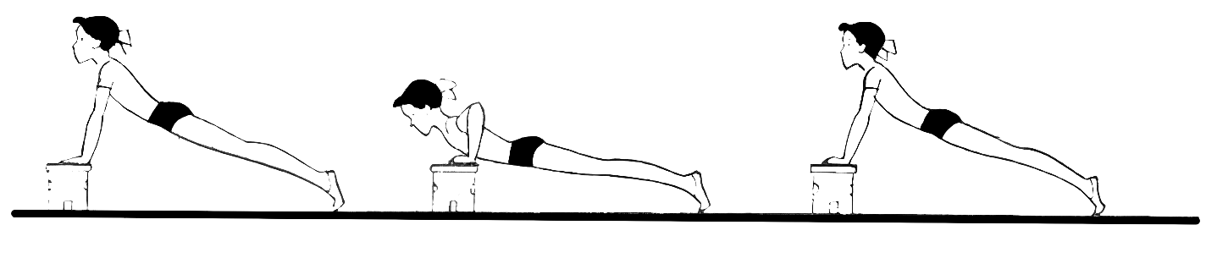

Рис.10. Сгибание и разгибание рук в упоре лежа от гимнастической скамейки.

***Дополнительные указания***

* тест выполняется в спортивной обуви;
* судья следит за действиями испытуемого и вносит коррективы, если последний искажает порядок выполнения теста, вслух ведет счет засчитанным повторениям;
* дается одна попытка;
* тест считается оконченным, если испытуемый выходит из исходного положения.

***Определение результата***

Упражнение выполняется без времени «до отказа».

Результат определяется по наибольшему количеству правильно выполненных циклов сгибаний-разгибаний, фиксируемых счетом судьи.

Засчитывается только полное выполнение упражнения (при сгибании рук грудью касаться контактной платформы, при разгибании – руки в локтевых суставах полностью выпрямлены).

***Результат не засчитывается***

* неправильное исходное положение (неправильная постановка рук, отсутствие прямой линии голова-плечи-туловище-ноги);
* отсутствие фиксации исходного положения;
* отсутствие касания грудью контактной платформы (девушки, женщины – гимнастической скамейки);
* неполное выпрямление рук в локтевых суставах;
* превышение допустимого угла разведения локтей;
* касание пола плечами, бедрами или головой;
* волнообразный подъем или опускание туловища, подъем туловища в согнутом положении «таз вверху»;
* поочередное разгибание и сгибание рук.

***Место проведения, инвентарь и оборудование***

Проводится в спортивном зале или на стадионе в специально оборудованном огороженном секторе, покрытие должно обеспечивать хорошее сцепление ног   
с полом.

*Инвентарь и оборудование:* допускается использование «контактной платформы» со световым (звуковым) устройством для фиксации касания. Высота «контактной платформы» не более 50 мм (рис. 11).

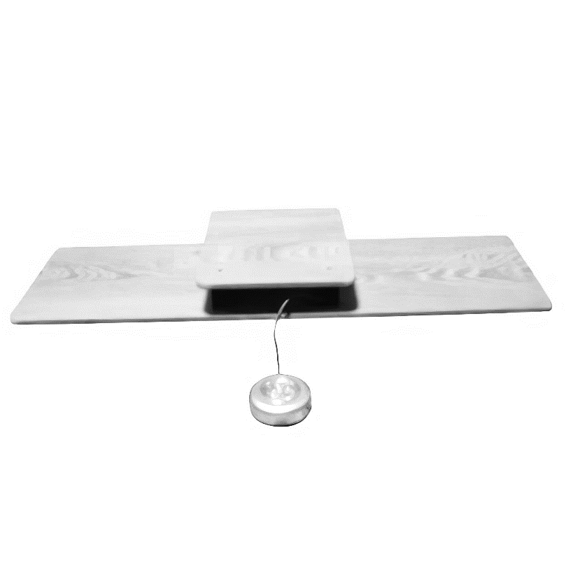

Рис. 11. Контактная платформа

ПОДТЯГИВАНИЕ НА ВЫСОКОЙ ПЕРЕКЛАДИНЕ

***Цель применения теста***

Определение уровня развития силовых способностей мышц рук и плечевого пояса.

***Тест выполняют***

В рамках физкультурно-оздоровительной программы:

* мальчики, юноши и мужчины всех возрастных групп.

***Порядок и условия выполнения***

*Исходное положение:* вис хватом сверху (рис. 12), руки прямые на ширине плеч, руки, ноги и туловище прямые, ноги не касаются пола, ступни сомкнуты.

По команде судьи участник выполняет подтягивание, при этом подбородок должен быть выше уровня перекладины, затем опускается в вис до полного выпрямления рук и фиксирует в течение 1 с (рис.13).

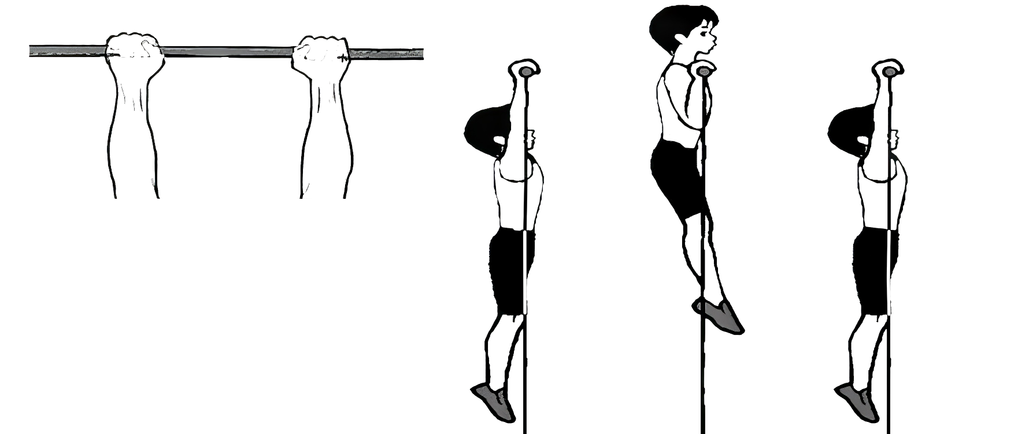

Рис. 12. Положение «Вис хватом сверху»

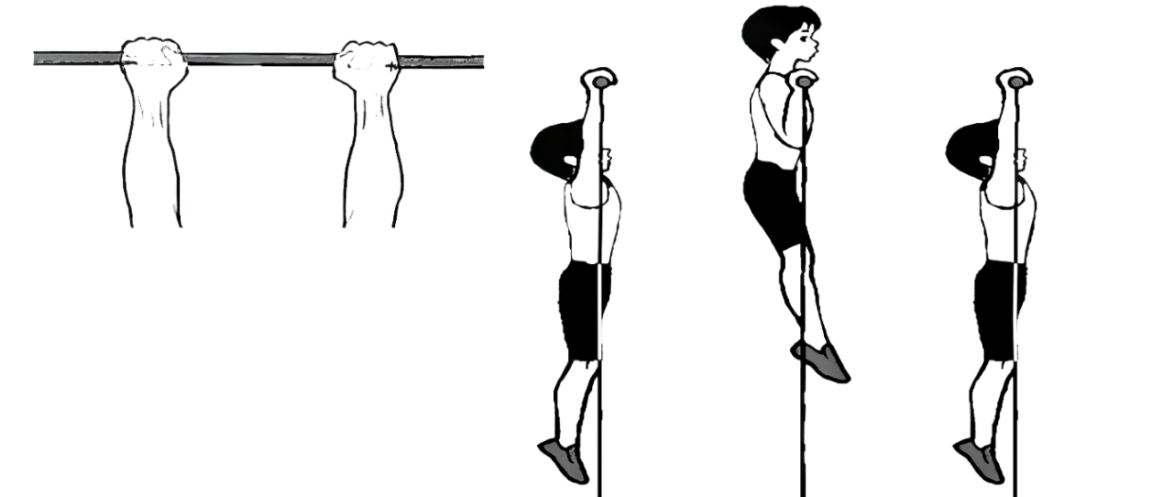

Рис. 13. Подтягивание на высокой перекладине

***Дополнительные указания***

* упражнение выполняется без раскачиваний и сгибания ног в коленях, махов;
* судья следит за действиями испытуемого и вносит коррективы, если последний искажает порядок выполнения теста, вслух ведет счет засчитанным повторениям.

***Определение результата***

Предоставляется одна попытка. Засчитывается количество правильно выполненных повторений, фиксируемых счетом судьи.

***Результат не засчитывается***

* использование гимнастических накладок (перчаток);
* неправильный хват рук, согнутые руки в локтевых суставах и ноги   
  в коленных суставах, разведение и скрещивание ног;
* подбородок тестируемого ниже уровня перекладины;
* подтягивание осуществляется махами, рывками, и раскачиваниями, отталкиваниями ногами от пола (земли);
* явно видимое поочередное (неравномерное) сгибание рук;
* отсутствие фиксации исходного положения менее 1 с;
* неполное выполнение упражнения.

***Место проведения, инвентарь и оборудование***

Проводится в спортивном зале, на стадионе или спортивной площадке.

*Требования безопасности*: необходимо проверить надежность крепления перекладины, обеспечить страховку при подтягивании и приземлении.

*Инвентарь и оборудование:* разноуровневая (высокая) перекладина (высота, позволяющая испытуемому любого роста при выполнении теста не касаться пола ногами) (рис. 14), стул для помощи испытуемому, маты под перекладиной на всю длину. Стул для помощи участнику. Гимнастические маты для страховки. Допускается использование участником магнезии.

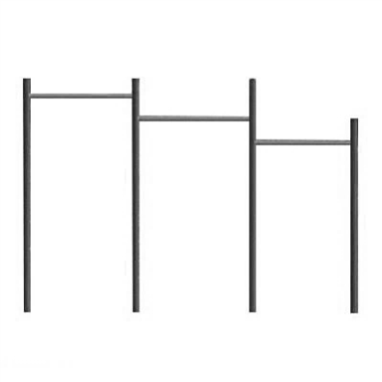

Рис. 14. Разноуровневая (высокая) перекладина

ПОДНИМАНИЕ ТУЛОВИЩА

ИЗ ПОЛОЖЕНИЯ ЛЕЖА НА СПИНЕ

***Цель применения теста***

Определение уровня развития силовых способностей мышц туловища.

***Тест выполняют***

В рамках физкультурно-оздоровительной программы:

* девочки и мальчики 6–10 лет и 11–16 лет;
* девушки и юноши 17–18 лет, 19–22 лет;
* женщины 23–59 лет и старше.

***Порядок и условия выполнения***

*Исходное положение:* лежа на спине, лопатки касаются гимнастического коврика, ноги согнуты в коленных суставах под углом 90 градусов, ступни прижаты к полу партнером (удерживает руками ноги за голеностопные суставы,   
не садясь на них, руки скрестно перед грудью, кистями обхватить середину плеча (рис.15).

Время выполнения: I ступень – 30 с, II–VII ступени – 60 с.

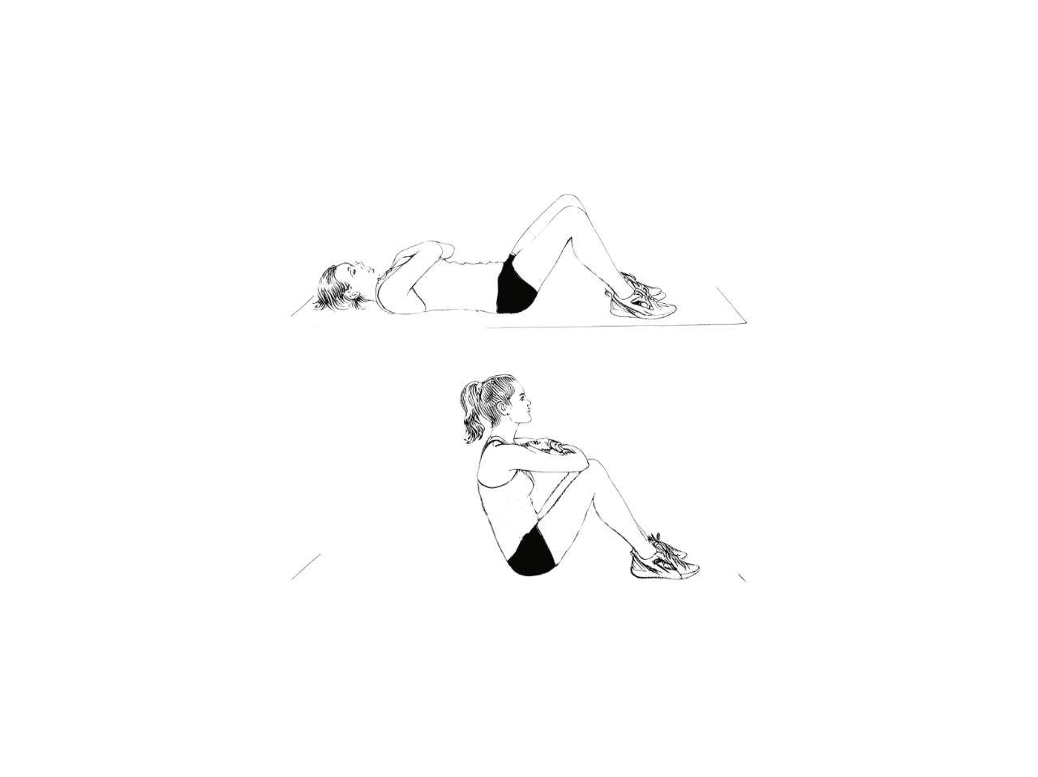По команде «Старт!» включают секундомер, и участник выполняет   
как можно большее количество подниманий туловища за отведенное время, касаясь локтями коленей и возвращаясь в исходное положение. По команде «Стоп» выполнение прекращается (рис. 16).

Рис. 15. Исходное положение при выполнении упражнения



Рис. 16. Поднимание туловища из положения лежа на спине

***Дополнительные указания***

* судья следит за действиями испытуемого и вносит коррективы, если последний искажает порядок выполнения теста, вслух ведет счет засчитанным повторениям.

***Определение результата***

Предоставляется одна попытка. Засчитывается количество правильно выполненных повторений, фиксируемых счетом судьи за 30 с или 60 с.

***Результат не засчитывается***

* отсутствие касания локтями коленей;
* отсутствие касания лопатками коврика;
* отрыв кистей от плеч;
* поднимание таза;
* изменение прямого угла согнутых ног;
* неполное выполнение упражнения (завершено после остановки секундомера).

***Место проведения, инвентарь и оборудование***

Проводится в спортивном зале, на стадионе или спортивной площадке,   
в огороженном секторе.

*Требования безопасности: у*пражнение не следует выполнять на слишком мягкой поверхности (не допускается использование толстых поролоновых матов).

*Инвентарь и оборудование:* гимнастический коврик (гимнастический мат, татами и др.) (рис. 17), секундомер.



Рис. 17. Гимнастический коврик

5. ТЕСТИРОВАНИЕ СКОРОСТНО-СИЛОВЫХ СПОСОБНОСТЕЙ

ПРЫЖОК В ДЛИНУ С МЕСТА

***Цель применения теста***

Определение уровня развития скоростно-силовых способностей.

***Тест выполняют***

В рамках физкультурно-оздоровительной программы:

* все поло–возрастные группы.

***Порядок и условия выполнения***

*Исходное положение:* стойка ноги на ширине плеч, слегка согнуты, носки перед линией отталкивания, руки внизу, свободно.

По команде судьи участник отводит руки назад, сгибает ноги в коленях   
и одновременным толчком двух ног выполняет прыжок вперед, сделав резкий мах руками вперед, прыгает вдоль разметки (рис. 18).

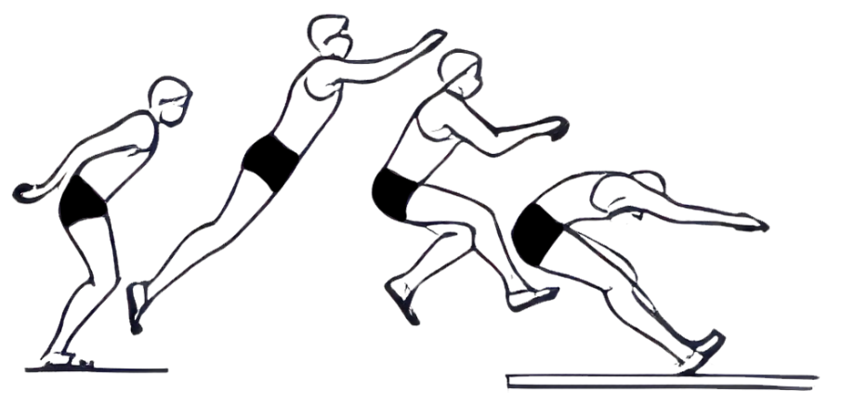

Рис. 18. Прыжок в длину с места.

***Определение результата***

Предоставляются три попытки, в зачет идет лучший результат и измеряется   
в сантиметрах с точностью до 1,0 см.

Измерение дальности прыжка определяется расстоянием от стартовой линии отталкивания до точки приземления (ближнего к стартовой линии касания ногами (руками) испытуемого). Стартовая линия входит в измерение результата.

***Результат не засчитывается***

* заступ за линию отталкивания или касание ее;
* отталкивание с предварительного подскока;
* поочередное отталкивание ногами;
* уход с места приземления назад по направлению прыжка.

***Место проведения, инвентарь и оборудование***

Проводится в спортивном зале или на стадионе в специально оборудованном секторе для прыжков или на ровной площадке с твердым покрытием, обеспечивающим хорошее сцепление со спортивной обувью.

Не допускается выполнять прыжки в яму с песком.

*Инвентарь и оборудование:* измерительная линейка или рулетка.

Разметка сектора:стартовая линия на расстоянии 50 см от нее, через каждые   
5 см и 10 см рисуются горизонтальные линии для измерения дальности прыжка. Горизонтальные линии с двух сторон обозначаются цифрами от 50 см до 300 см через 10 см (рис. 19).

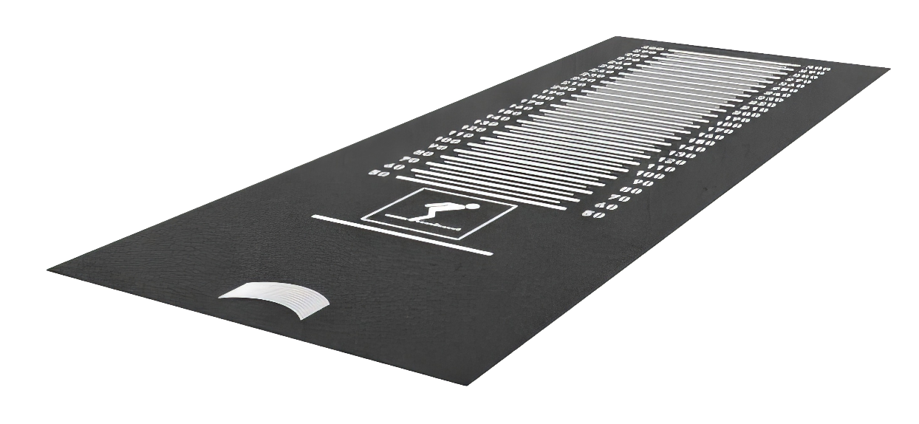

Рис. 19. Сектор для прыжка в длину

6. ТЕСТИРОВАНИЕ ОБЩЕЙ (АЭРОБНОЙ) ВЫНОСЛИВОСТИ

БЕГ НА ДИСТАНЦИЯХ

800, 1000, 1500, 3000 МЕТРОВ

***Цель применения теста***

Определение уровня развития общей выносливости.

***Тест выполняют***

В рамках физкультурно-оздоровительной программы:

* девочки 6–10 лет (800 м), девочки 11–16 лет (1000 м), девушки 17–18 лет (1000 м), девушки 19–22 лет (1500 м), девушки и женщины 23–29 лет (1500 м или шестиминутный бег).
* мальчики 6–14 лет (1000 м), мальчики 15–16 лет (1500 м), юноши   
  17–18 лет (1500 м), юноши 19–22 лет (3000 м), юноши и мужчины   
  23–29 лет (3000 м или шестиминутный бег)

***Порядок и условия выполнения***

*Исходное положение:* высокий старт.

Тест на дистанциях 800 м, 1000 м, 1500 м, 3000 м выполняется одновременно несколькими участниками в соответствии с правилами соревнований по легкой атлетике.

По команде «На старт!» участники подходят к линии старта, по команде «Внимание!» участники принимают исходное положение (поднимается флажок).   
По команде «Марш!» (флажок опускается) или выстрелу стартера включается секундомер, участники бегут соответствующую дистанцию (рис. 20).

Старт – групповой. Максимальное количество участников забега – не более 20.

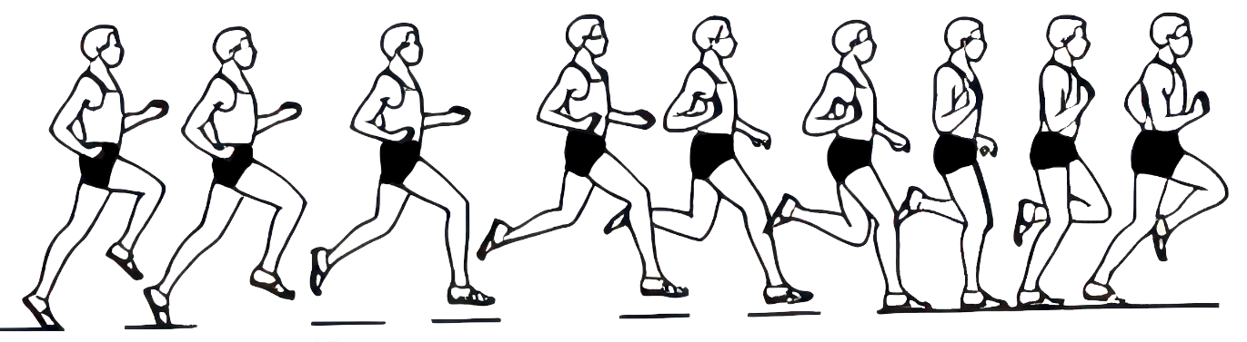

Рис. 20. Бег на средние дистанции

***Дополнительные указания***

* скорость передвижения должна быть произвольной (максимальной   
  в соответствии с индивидуальными возможностями);
* при неудовлетворительном самочувствии испытуемый к тестированию не допускается или его тестирование прекращается;
* участникам запрещается наступать на линию бровки с левой стороны (сокращение дистанции).

***Определение результата***

Проводится в соответствии с правилами соревнований по легкой атлетике.

Время каждого участника фиксируется секундомером (электронной системой) при пересечении линии «финиш» и определяется с точностью до 0,1 с.

***Результат не засчитывается***

* неготовность участника к старту через 2 мин после вызова стартера;
* во время бега участник помешал рядом бегущему;
* участник не добежал до финиша (раннее прекращение теста).

***Место проведения, инвентарь и оборудование***

Проводится на стадионах или легкоатлетических манежах с оборудованными дорожками.

*Инвентарь и оборудование:* секундомеры, флажки судейские легкоатлетические (красный, белый).

На дорожки наносится специальная разметка. Ширина дорожки – 1,22 м, линии, разделяющей дорожки – 5 см. Уклон дорожки в направлении бега не должен превышать 1:1000.

*Техника безопасности:* максимальное количество участников забега   
до 20 человек; необходимо создать условия, при которых каждого участника будет хорошо видно и при необходимости будет можно оказать вовремя медицинскую помощь.

ШЕСТИМИНУТНЫЙ БЕГ

***Цель применения теста***

Определение уровня развития общей выносливости.

***Тест выполняют***

В рамках физкультурно-оздоровительной программы:

* девушки и женщины 23–29 лет (в качестве альтернативного теста 1500 м).
* юноши и мужчины 23–29 лет (в качестве альтернативного теста 3000 м).
* женщины 30–34 лет, 35–39 лет, 40–44 лет, 45–49 лет, 50–54 лет,   
  55–59 лет, 60 и старше.
* мужчины 30–34 лет, 35–39 лет, 40–44 лет, 45–49 лет, 50–54 лет, 55–59 лет, 60 и старше.

***Порядок и условия выполнения***

*Исходное положение:* высокий старт.

Бег выполняют по заранее размеченному (через 20 м) и визуально наблюдаемому кругу стадиона.

Старт – групповой. Максимальное количество участников забега – не более   
10 человек. Время выполнения теста – шесть минут.

По команде «На старт!» участники подходят к линии старта, по команде «Внимание!» принимают исходное положение, по команде «Марш!» бегут   
с произвольной скоростью. После старта через пять минут подается звуковой сигнал, предупреждающий, что пошла завершающая минута, по завершению которой звучит финишный сигнал, после которого участники забега должны остановиться.

***Дополнительные указания***

* участники при необходимости (по самочувствию) могут переходить на ходьбу и (или) возвращаться к бегу;
* число участников забега определяется возможностями обеспечения каждого участника индивидуальным судьей, но не более 10 человек;
* подсчет кругов и конечное определение пройденной дистанции выполняется судьями, закрепленными за каждым участником.

***Определение результата***

Результат определяется по максимальному преодоленному расстоянию   
за шесть минут и измеряется в метрах.

*Справочно:*

*Если участник пробежал три полных круга по 400 м, сигнал застал его между отметками «40» и «60», значит расстояние, которое он преодолел, равно:   
(400 м Х 3)+50 м = 1250 м.*

***Результат не засчитывается***

* во время бега участник помешал рядом бегущему;
* участник остановился до звукового сигнала о прекращении теста (раннее прекращение теста).

***Место проведения, инвентарь и оборудование***

Проводится на стадионах или легкоатлетических манежах с оборудованными дорожками, на которых размещают через каждые 20 м таблички с указанием метража (20, 40, 60, 80 и т. д.) (рис. 21).

*Инвентарь и оборудование:* секундомеры, флажки судейские легкоатлетические (красный, белый).

На дорожки наносится специальная разметка, указывается старт и финиш дистанции. Ширина дорожки – 1,22 м, линии, разделяющей дорожки – 5 см. Уклон дорожки в направлении бега не должен превышать 1:1000.

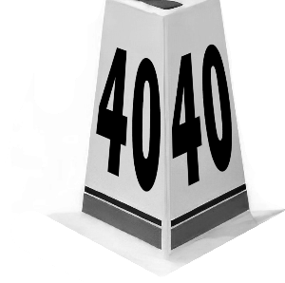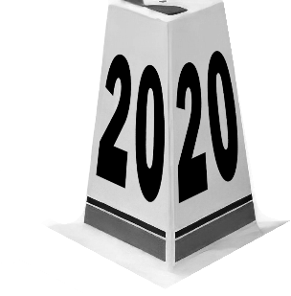*Техника безопасности:* максимальное количество участников   
до 10 человек. Необходимо создать условия, при которых каждого участника будет хорошо видно и при необходимости будет можно оказать вовремя медицинскую помощь.

Рис. 21. Инвентарь и оборудование

**РЕКОМЕНДАЦИИ**

**ПО ОФОРМЛЕНИЮ ПРОТОКОЛОВ И ЭЛЕКТРОННЫХ БАЗ**

Результаты тестирования всех участников оформляются протоколом на бумажном носителе и в электронной базе данных в соответствии с настоящей инструкцией.

Результаты участников вносятся в протокол и лист базы Excel соответствующей половозрастной группы:

* 6–10 лет девочки, 6–10 лет мальчики;
* 11–16 лет мальчики, 11–16 лет девочки;
* 17–18 лет девушки, 17–18 лет юноши;
* 19–22 года девушки, 19–22 года юноши;
* 23–29 женщины, 23–29 лет мужчины;
* 30–39 женщины, 30–39 лет мужчины;
* 40–49 женщины, 40–49 лет мужчины;
* 50–59 лет женщины, 50–59 лет мужчины;
* 60 лет и старше женщины, 60 лет и старше мужчины.

**Правила**

**внесения данных в бумажных протоколах и базах Excel**

1. Графа «Дата тестирования» заполняется в формате ЧЧ.ММ.ГГГГ *(например: 02.06.2025).*
2. Графа «Место проведения тестирования» – пишется название области: *(например: г. Борисов, Минская).*
3. Графа «Фамилия, имя и отчество» – пишутся без сокращений *(например: Иванов Иван Иванович).*
4. Графа «Дата рождения» заполняется в формате ЧЧ.ММ.ГГГГ *(например: 02.06.2025).*
5. Графа «Пол» тестируемого – указывается сокращенно строчными буквами  
   «м» или «ж».
6. Графа «Населенный пункт проживания» – указывается категория сокращенно со строчной буквы и точкой в конце – город (*г.*), поселок городского типа (*пгт.*), сельский населенный пункт (*снп.*), а затем без пробела название населенного пункта с прописной буквы *(например: г. Борисов).*
7. В графе «Учреждение образования №» указываются вид учреждения   
   и номер (или название) *(например: СШ №1).*
8. В графе «класс»/«курс» указывается номер класса (без букв) или курса обучающегося *(например: 9).*
9. В графе «Образование» указывается уровень полученного образования работников организаций, учреждений или предприятий *(например: базовое среднее, общее среднее, среднее*–*специальное, высшее).*
10. Графа «Место работы» (для трудовых коллективов) *(например:   
    ОАО «БАТЭ»).*
11. В графах результатов тестирования указываются фактически показанные результаты, правила и точность измерения которых указаны в методике тестирования:

* прыжок в длину с места – сантиметры (см) *(например: 140);*
* челночный бег 4×9 метров – секунды (с) *(например: 10,6);*
* сгибание и разгибание рук в упоре лежа – раз *(например: 20);*
* наклон вперед из положения сидя – сантиметры (см) со знаком до черты (–) или после черты (+) *(например:* –*10);*
* поднимание туловища из положения лежа на спине за 60 секунд – раз *(например: 20);*
* бег 30 метров – секунды (с) *(например: 4,1);*
* бег 800, 1000, 1500, 3000 метров – минуты, секунды (с) *(например: 3.36);*
* шестиминутный бег – метры (м) *(например: 1240);*
* подтягивание на высокой перекладине – раз *(например: 10).*

1. Форматы ячеек учитывают особенности данных, но при переносе документов на ПК возможно их изменение, поэтому следует обращать внимание на соответствие внесенных результатов фактическому, указанному в инструкции формату.

При возникновении несоответствия необходимо проверить формат ячеек (контекстное меню правой кнопки мыши – «Формат ячеек» – «Число»), учитывая следующее:

* формат ячеек «Дата тестирования» и «дата рождения» – **Дата /*--.--.----**;
* формат ячеек «Фамилия, имя и отчество», «Пол», «Населенный пункт проживания», «Учреждение образования №», «Образование», «Место работы» – **текстовый**;
* формат ячеек «Наклон вперед из положения сидя ноги врозь» – **текстовый**.

**ОБРАЗЕЦ ПРОТОКОЛА**

выполнения нормативов Государственного физкультурно-оздоровительного комплекса

Республики Беларусь «Готов к труду и обороне»

I СТУПЕНЬ – ДЛЯ ДЕТЕЙ ОТ 6 ДО 10 ЛЕТ

(ДЕВОЧКИ 6 ЛЕТ)

Наименование мероприятия ___________________________________*___________________*_____________________________

(Наименование мероприятия)

Дата тестирования: 13.05.2025

Место проведения тестирования ____________г. Борисов_________________ Область _________Минская область___________

| №  п/п | Фамилия  Имя Отчество | Дата рождения (ЧЧ.ММ.ГГГГ) | Полных лет | Пол | Населенный пункт проживания | Учебное учреждение № | Класс | Бег 30 метров, с | Балл | Бег 800 метров, мин, с | Балл | Наклон вперед из положения сидя, см | Балл | Поднимание туловища из положения лежа на спине за 30 секунд, раз | Балл | Прыжок в длину с места, см | Балл | Сгибание и разгибание рук  в упоре лежа, раз | Балл | Челночный бег 4×9 метров, с | Балл | Сумма баллов | Занятое место по сумме баллов |
| --- | --- | --- | --- | --- | --- | --- | --- | --- | --- | --- | --- | --- | --- | --- | --- | --- | --- | --- | --- | --- | --- | --- | --- |
| *1.* | *Иванова*  *Оксана Ивановна* | *01.01.2018* | *6* | *Ж* | *г. Борисов* | *СШ №1* | *1* | *6,3* | *10* | *4,7* | *9* | *14* | *10* | *20* | *9* | *130* | *10* | *8* | *9* | *12,2* | *10* | *67* | *2* |
| *2.* | *….* |  |  |  |  |  |  |  |  |  |  |  |  |  |  |  |  |  |  |  |  |  |  |

Главный судья __________________ /_____________/ Главный секретарь __________________ /_____________/

**ОБРАЗЕЦ ПРОТОКОЛА**

выполнения нормативов Государственного физкультурно-оздоровительного комплекса

Республики Беларусь «Готов к труду и обороне»

VI СТУПЕНЬ – ДЛЯ ГРАЖДАН 50–54 ЛЕТ, 55–59 ЛЕТ

(МУЖЧИНЫ 50–54 ЛЕТ)

Наименование мероприятия ___________________________________*___________________*_____________________________

(Наименование мероприятия)

Дата тестирования: 13.05.2025

Место проведения тестирования ____________г. Борисов_________________ Область _________Минская область___________

| №  п/п | Фамилия  Имя Отчество | Дата рождения (ЧЧ.ММ.ГГГГ) | Полных лет | Пол | Населенный пункт проживания | Образование | Место работы | Бег 30 метров, с | Балл | Наклон вперед из положения сидя, см | Балл | Подтягивание из виса на  высокой перекладине, раз или  сгибание и разгибание рук в упоре лежа,  раз | Балл | Прыжок в длину с места, см | Балл | Шестиминутный бег, м | Балл | Сумма баллов | Занятое место по сумме баллов |
| --- | --- | --- | --- | --- | --- | --- | --- | --- | --- | --- | --- | --- | --- | --- | --- | --- | --- | --- | --- |
| *1.* | *Иванов*  *Иван Иванович* | *24.04.1974* | *51* | *М* | *г. Борисов* | *Высшее* | *ОАО «БАТЭ»* | *5,0* | *10* | *12* | *9* | *27* | *9* | *210* | *9* | *1240* | *10* | *47* | *3* |
| *2.* | *…..* |  |  |  |  |  |  |  |  |  |  |  |  |  |  |  |  |  |  |

Главный судья __________________ /________________/ Главный секретарь __________________ /________________/

**ФОРМА ПРЕДСТАВЛЕНИЯ**

к вручению нагрудного знака

Государственного физкультурно-оздоровительного комплекса

Республики Беларусь «Готов к труду и обороне»

|  |  |  |  |  |
| --- | --- | --- | --- | --- |
| ПРЕДСТАВЛЕНИЕ  к вручению нагрудного знака  Государственного физкультурно-оздоровительного комплекса Республики Беларусь «Готов к труду и обороне» _______________________________________________________  (наименование знака, достоинства, ступени) | | | | Фото 1 шт.  (3х4) |
| Фамилия, собственное имя, отчество (если таковое имеется) |  | | | | |
| Число, месяц, год рождения |  | | | | |
| Место работы (учебы) |  | | | | |
| Место жительства |  | | | | |
| Выполнение нормативов, предусмотренных Государственным физкультурно-оздоровительным комплексом Республики Беларусь «Готов к труду и обороне» | | | | | |
| Наименование норматива (вид испытания) | | Показанный результат | Балл | | |
|  | |  |  | | |
| Руководитель  __________________________________  (наименование организации (учреждения образования), ходатайствующей о награждении)  «___» ______________ 20___ г. | | _____________  (подпись) | __________________  (инициалы, фамилия) | | |
|  | |  |  | | |
| СОГЛАСОВАНО  _______________________________  (заместитель руководителя местного органа)  «___» ______________ 20___ г. | | _____________  (подпись) | __________________  (инициалы, фамилия) | | |
|  | |  |  | | |
| № приказа ________ Дата _________ № удостоверения __________ | | | | | |

**ФОРМЫ**

**ЛИЧНЫХ КАРТОЧЕК И ПРОТОКОЛОВ**

ВЫПОЛНЕНИЯ НОРМАТИВОВ

Государственного физкультурно-оздоровительного комплекса

Республики Беларусь «Готов к труду и обороне»



**БАЗЫ**

**ВЫПОЛНЕНИЯ НОРМАТИВОВ**

Государственного физкультурно-оздоровительного комплекса

Республики Беларусь «Готов к труду и обороне»

